**ЗАДАНИЕ**

Задание 5. Реализация LFSR с другим многочленом и начальным состоянием

Условие:

Реализуйте LFSR длины 5 с многочленом обратной связи ( x^5 + x^2 + 1 ) (т.е. taps = [5, 2]) и начальным состоянием [0, 1, 0, 0, 1]. Сгенерируйте последовательность длиной 31 бит.

Задание 6. Определение периода LFSR с разными начальными состояниями

Условие:

Для LFSR с многочленом ( x^4 \u002B x \u002B 1 ) (taps = [4, 1]) найдите период для следующих начальных состояний:

• [1, 0, 0, 0]

• [0, 1, 0, 0]

• [1, 1, 1, 1]

Сравните полученные периоды и сделайте выводы.

Задание 7. Исследование влияния многочлена обратной связи на период для 3-битного LFSR

Условие:

Для регистра длины 3 сравните периоды LFSR с многочленами:

• ( x^3 + x + 1 ) (taps = [3, 1])

• ( x^3 + x^2 + 1 ) (taps = [3, 2])

Начальное состояние — [1, 0, 0].

Задание 8. Генерация псевдослучайных чисел с LFSR и анализ распределения

Условие:

Используя LFSR с многочленом ( x^6 + x + 1 ) (taps = [6, 1]) и начальным состоянием [1,0,0,0,0,0], сгенерируйте последовательность длиной 63 бита. Подсчитайте количество единиц и нулей и постройте гистограмму распределения (можно с помощью matplotlib).

Задание 9. Реализация LFSR с обратной связью по нескольким битам и визуализация состояния

Условие:

Реализуйте LFSR длины 4 с многочленом ( x^4 + x^3 + 1 ) (taps = [4, 3]) и начальным состоянием [1, 1, 0, 0]. Выведите в консоль состояние регистра на каждом шаге, а также итоговую последовательность длиной 15.

**ХОД РАБОТЫ**

Основные функции, используемые для заданий

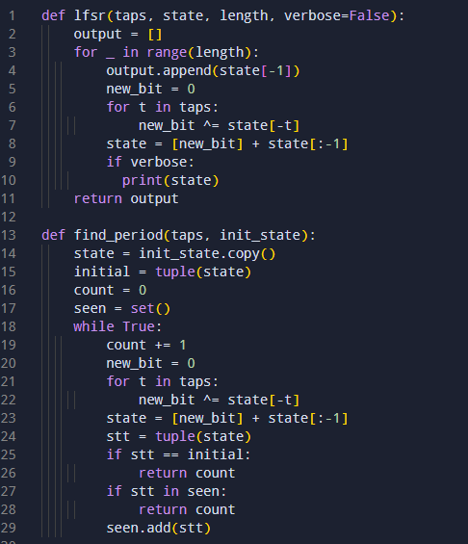

Реализация и вывод задания 5

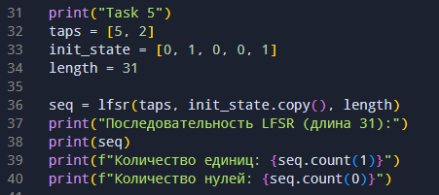

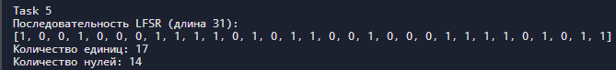

Реализация и вывод задания 6

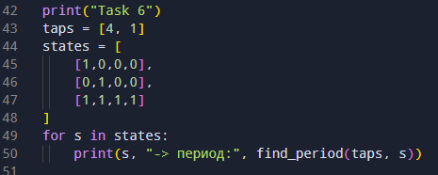



Реализация и вывод задания 7

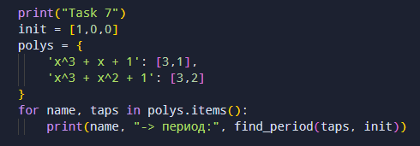



Реализация и вывод задания 8

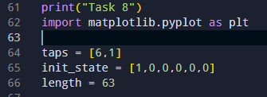

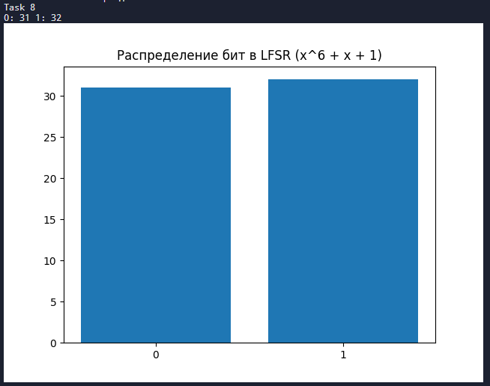

Реализация и вывод задания 9

